Библиотека является структурным подразделением школы-интерната и обеспечивает информационное сопровождение образовательного процесса, обслуживание педагогического коллектива и учащихся. Библиотека занимает отдельное помещение площадью 97,86 кв.м., включая читальный зал на 16 посадочных мест. Фонд библиотеки располагает 13,949 экземпляров учебной, научной, методической литературы. Имеются материалы на электронных носителях информации, организована работа информационно-библиотечного центра (далее – ИБЦ).
Библиотека обеспечена периодическими изданиями, организована ведомственная и индивидуальная подписка. В библиотеке имеются 4 компьютера, 1 принтер. С 2016 года фонд литературы и пособий увеличился на 457. Основной фонд библиотеки организуется в соответствии с Инструкцией по учету и сохранности библиотечных фондов и комплектуется централизованно через отдел образования, спорта и туризма администрации Железнодорожного района г.Гомеля. Библиотекарем ведется обязательная учетная документация фонда учебников.
Библиотека ведет работу по организации и ведению справочно-библиографического аппарата, созданы алфавитный и систематический каталоги. Библиотека проводит индивидуальную и массовую работу с читателями, которая включает беседы, консультации, проведение викторин, книжных обзоров, оформление тематических выставок, стендов.
Для педагогических работников и администрации используется индивидуальное информирование по определенному кругу вопросов при подготовке к педсоветам, семинарам, предметным неделям.

Постоянно действуют выставки: «Зямля Беларусь! Табой мы сагрэты…», «Я – Минчанин», «Гераічныя старонкі нашай гісторыі», «Без памяці няма сумлення», «Асоба. Дзяржава. Ідэялогія», «Твае правы, твае абавязкі», «Мір прафесій», «Здоровый я – здоровая страна»
Также организуются выставки к памятным и знаменательным датам.
Учащиеся знакомятся с периодическими изданиями (газеты и журналы РБ):«Когда ты один дома», « Подружка», «Апельсин», «Досуг», «Стиль жизни», «Волшебный», «Рюкзачок», «Вясёлка», «Бярозка», «Рюкзак», «Качели», «Родная природа», «Планета», «Переходный возраст», «Зорька», «Раніца», «Знамя юности» и др.
В библиотеке имеется:
- автоматизированное рабочее место для библиотекаря, подключенное к локальной сети и сети Интернет;
- автоматизированное рабочее место для педагогов и учащихся школы-интерната, подключенное к локальной сети к сети Интернет;
- принтер для общего пользования.

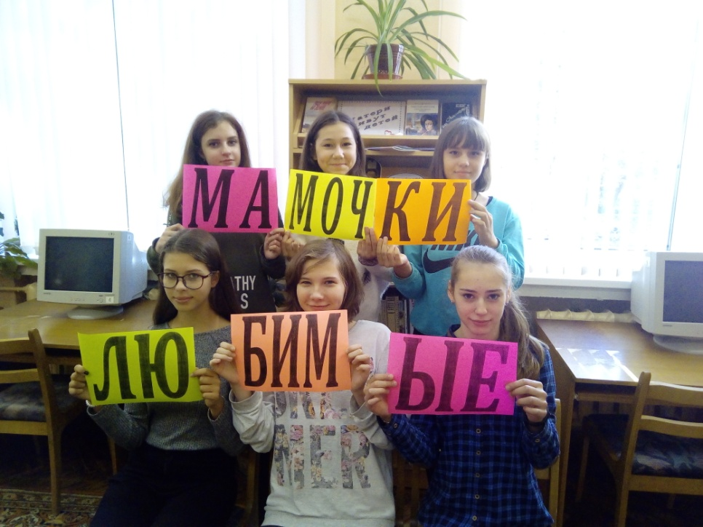
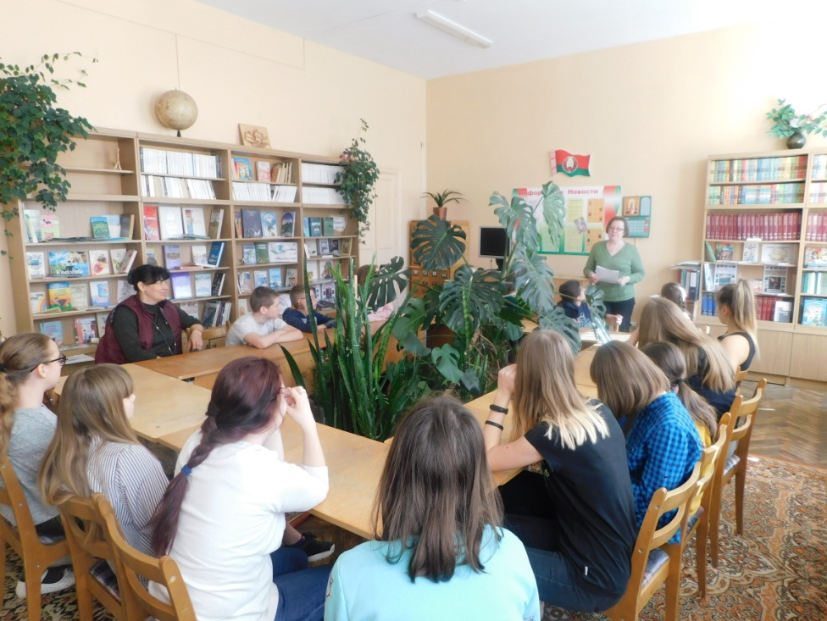
В библиотеке можно:
- выбрать любую книгу по своему вкусу;
- взять книгу на дом;
- получить консультацию по выбору литературы;
- пользоваться каталогами и картотеками;
- подобрать материал для реферата;
- подготовить домашнее задание;
- подготовиться к часу информирования;
- найти ответ на интересующий вопрос;
- почитать новые газеты и журналы;
- познакомиться с новинками книжной продукции;
- поработать с энциклопедиями и справочными изданиями в читальном зале;
- принять участие в литературных играх, викторинах, библиопутешествиях;
- получить библиографическую справку;
- познакомиться с книжными выставками.

